**Centro Paula Souza**

**Faculdade de Tecnologia de Votorantim**

Curso de Ciência de Dados para Negócios

# Projeto Integrador II - Visualização de Dados

Alex Vitor Fructos

Bruno Urias Queiroz

Gislaine Oliveira Takushi

Victor Perillo R. Sampaio

**1. Descrição da Empresa:**

**Nome da empresa:** G.E.I Flow

**Setor de atuação:** Tecnologia da Comunicação

**Principais produtos ou serviços oferecidos:** O principal produto da G.E.I Flow será o Software de Comunicação acessível, onde facilitará a comunicação entre empresas (fornecedores) viabilizando o serviço prestado, cumprindo os prazos.

**Público-alvo:** Médias e pequenas empresas que não possuem um sistema ERP integrado, e grandes empresas que trabalham com diversos fornecedores terceirizados e enfrentam desafios de comunicação.

**Missão:**

A missão da G.E.I Flow é facilitar as transações entre fornecedores e clientes por meio de uma interface gráfica intuitiva e eficiente, otimizando o tempo e promovendo uma comunicação direta. Buscamos impulsionar a inovação e a transformação digital nos negócios, oferecendo soluções que aprimorem a gestão e integração entre as partes.

**Visão:**

Ser reconhecida como a principal plataforma de gerenciamento de dados personalizados entre fornecedores e clientes, destacando-se pela excelência em usabilidade, segurança e inovação tecnológica. Nosso objetivo é transformar a forma como as empresas gerenciam e comunicam suas operações, tornando os processos mais ágeis e eficientes.

**Valores:**

Segurança priorizamos a proteção dos dados e transações dos usuários, garantindo a confidencialidade e integridade da informação, Integridade e responsabilidade atuamos com ética e responsabilidade, mantendo a transparência em todas as nossas ações, transparência buscamos clareza em todas as nossas diretrizes e processos, com o objetivo de construir confiança duradoura com nossos parceiros, Inovação acreditamos no poder da inovação para promover a evolução contínua dos nossos serviços e soluções, Eficiência focamos na otimização de processos, garantindo resultados rápidos e de qualidade para nossos clientes, parceria valorizamos relações de colaboração mútua, buscando sempre o sucesso conjunto com nossos usuários.

**Problemática:**

A G.E.I Flow surge como resposta a um desafio crítico enfrentado por muitas empresas: a má comunicação com fornecedores, que frequentemente resulta em atrasos e perdas financeiras**.** Com base em dados recentes, 88% dos CEOs consideram a comunicação interna e externa essencial para o sucesso organizacional (fonte: Aberje). Esse reconhecimento tem impulsionado o mercado de softwares voltados à comunicação corporativa, que movimentou US$ 5,8 bilhões em 2022 e cresce a uma taxa anual de 14,2%.

É nesse cenário de transformação que a G.E.I Flow se destaca, oferecendo soluções acessíveis e eficientes para a gestão da comunicação entre empresas e seus parceiros. Nosso sistema facilita comunicação, organiza processos e reduz significativamente os prejuízos causados por falhas de alinhamento. Em um mercado cada vez mais dinâmico, onde cada detalhe faz diferença, contar com uma solução como a G.E.I Flow não é só útil — é uma forma inteligente de se destacar e evitar dores de cabeça.

**2. Desenvolvimento dos 4 Ps:**

**Produto:**

Descrição detalhada dos produtos ou serviços oferecidos:

A Bee Defender oferece uma linha completa de produtos para controle biológico de pragas e polinização, focados em soluções sustentáveis. Entre seus serviços, estão a criação e manejo de abelhas para polinização e o uso de organismos benéficos para o controle de pragas agrícolas.

Diferenciais competitivos e inovações:

O diferencial está na combinação de controle biológico com serviços de polinização, proporcionando uma solução integrada que reduz a necessidade de pesticidas químicos, além de aumentar a eficiência agrícola e ser ecologicamente responsável.

Como o produto atende às necessidades e desejos do público-alvo:

A solução sustentável da Bee Defender atende às crescentes demandas por práticas agrícolas mais verdes, oferecendo alta eficiência no controle de pragas e maior rendimento nas colheitas, o que é crucial para agricultores que buscam reduzir custos e melhorar a produtividade.

**Preço:**

**Estrutura de preços e estratégia de precificação:**

A Bee Defender adota uma estratégia de precificação baseada em valor, ajustando os preços conforme o retorno financeiro gerado pela redução no uso de pesticidas e o aumento da produtividade das culturas.

**Comparação com os principais concorrentes:**

Comparada aos concorrentes, a Bee Defender oferece soluções mais sustentáveis e inovadoras a um custo competitivo, proporcionando maior valor agregado.

**Justificativa para a escolha da estratégia de preços:**

A estratégia reflete o valor sustentável que a empresa entrega ao cliente, além de estar em conformidade com a crescente demanda por soluções ecológicas no mercado agrícola.

**Praça (Distribuição):**

Canais de distribuição utilizados:

A distribuição dos produtos da Bee Defender se dá diretamente aos produtores e

através de parcerias com cooperativas agrícolas.

**Estratégia de cobertura de mercado (intensiva, seletiva, exclusiva):**

A empresa utiliza uma estratégia seletiva, atendendo principalmente produtores que priorizam a sustentabilidade e grandes propriedades agrícolas.

**Logística e PDV:**

A Bee Defender utiliza centros regionais para armazenagem e distribuição, assegurando que os produtos cheguem rapidamente aos clientes. Além disso, mantém suporte técnico especializado no ponto de venda para auxiliar os agricultores.

**Promoção:**

Estratégias de comunicação e promoção:

A Bee Defender promove suas soluções sustentáveis através de eventos no setor agrícola, feiras, campanhas de marketing digital e parcerias com instituições de ensino.

**Mix de comunicação:**

Utiliza uma combinação de publicidade digital, marketing direto (focado em grandes fazendas), e relações públicas para aumentar a conscientização sobre os benefícios de suas soluções ecológicas.

**Plano de mídia e campanhas promocionais específicas:**

As campanhas de mídia são direcionadas para plataformas digitais e mídias especializadas no setor agrícola, como revistas do setor e conferências de sustentabilidade, com o objetivo de atrair produtores conscientes e interessados em inovação agrícola sustentável.

**2. Detalhamento de cenário:**

**Perdas financeiras pela falta de comunicação:**

A falta de comunicação entre empresas causa perdas financeiras significativas, como US$ 62,4 milhões anuais em média, segundo a consultoria IDC. Em alguns setores, erros podem gerar retrabalho equivalente a 15% do faturamento anual. Além disso, cada funcionário pode custar até US$ 11.000 por ano devido a falhas comunicativas. Esses problemas afetam diretamente custos e produtividade.

**Demanda por Software de Comunicação:**

Estudos mostram que cerca de 86% a 97% dos profissionais e executivos reconhecem a importância de uma comunicação eficaz para o sucesso dos projetos e desempenho das equipes. Além disso, 80% dos líderes empresariais apontam falhas graves nos processos atuais, evidenciando uma grande demanda por ferramentas que minimizem essas perdas financeiras causadas pela má comunicação. Portanto, mais de 8 em cada 10 empresas buscam soluções acessíveis para melhorar a comunicação e reduzir custos.

**Crescimento da procura por Software de Comunicação:**

O mercado global de softwares de comunicação está crescendo rapidamente, impulsionado pela digitalização e pelo trabalho remoto. Em 2024, o setor de plataformas de comunicação valeu US$ 17,22 bilhões e deve chegar a US$ 40,13 bilhões até 2029, crescendo cerca de 18% ao ano. O mercado de softwares para comunicação em equipe também cresce cerca de 15% ao ano até 2030. No Brasil, o setor de Tecnologia da Informação e Comunicação deve crescer 6,8% em 2024. Essa expansão mostra grande demanda por ferramentas acessíveis que melhorem a comunicação e reduzam perdas financeiras.

**Análise Swot:**



Esses dados retirados a partir do método de análise SWOT demonstram oportunidade de mercado para as soluções oferecidas pela G.E.I Flow.

## 3. A Jornada do Cliente

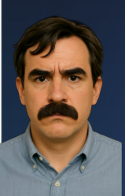

**Persona**

Nome da Persona: *Roberto Miranda Alves*

A persona do "Roberto Mirando Alves" mostra uma person analítico, observador, justo, ético, experiente e extremamente trabalhador.

Descrição Física de "Roberto Miranda Alves":

* Rosto: Ele tem um rosto oval e com expressão séria, não é uma pessoa de muitos sorrisos e aparenta estar preocupado.
* Vestimenta: Veste uma camisa de cor azul, trazendo seriedade a sua pessoa, transmitindo uma posição firme.

**Perfil do Cliente**

· **Profissão**: Analista de PCP.

· **Gênero**: Masculino.

· **Faixa Etária:** 40 a 50 anos.

· **Localização:** Região de Sorocaba, São Paulo

**Acesso a Tecnologias:** Atua de forma tímida nas redes sociais, com frequência de uso para buscar informações profissionais e pessoais, sendo impactado por anúncios e campanhas de pesca esportiva.

**Área de Atuação:** Trabalha diretamente com PCP, garantindo a eficiência e o bom funcionamento das operações industriais, planejando e controlando todas as etapas da produção, desde a chegada da matéria-prima até a entrega do produto final. Ele atua no planejamento da produção, programação, controle e acompanhamento de todas as etapas do processo produtivo.

**Descrição Comportamental:**

1. Motivações e Valores:

· Autossuficiência e Habilidade Práticas: Altamente comprometido em resolver coisas e “trabalhar duro” para isso, grande defensor do “faça você mesmo.

· Tranquilidade e Rotina Acolhedora: Apaixonado por lugares calmos, e rotina familiar que lhe traga conforto e segurança.

· Lealdade e Tradição: Enrome apreço por valores duradouros, como lealdade aos amigos próximos. Valoriza as tradições e rituais familiares e a importância de manter laços fortes.

1. Desafios Profissionais:

· Atualmente enfrenta desafios que exigem atenção aos detalhes, persistência e talvez a necessidade de impor limites ou tomar decisões difíceis. Ele não enrola para informações e “vai direto ao ponto”.

1. Comportamento de Compra:

· É um comprador racional e pragmático. Busca produtos e serviços que sejam duráveis, eficientes e o que ofereçam um bom custo-benefício. Não toma atitude sem pesquisar bastante sobre o produto que procura, prioriza informações técnicas e avaliações objetivas.

1. Hobbies e Interesses Pessoais:

· Seus hobbies envolvem precisão e estratégia, portanto, ele é extremamente adepto à atividade como marcenaria, xadrez e até mesmo atividade ao ar livre que exigem planejamento, como pescaria e camping.

·

1. Tecnologia e Comunicação:

· Utiliza a tecnologia como ferramenta para otimizar processo e obter informações, manter contato com seus poucos amigos, e passar o tempo em seus aplicativos sociais. Prefere comunicação clara e objetiva, sem rodeios ou excesso de informações desnecessárias.

**Estilo de Comunicação**

Roberto Miranda Alves se comunica de forma clara e acessível, priorizando a objetividade e a praticidade. Ele aprecia uma linguagem que, embora técnica e informativa quando necessário, seja sempre direta ao ponto. Para Roberto, a transparência é fundamental, e ele demonstra um claro interesse por dados e informações concretas que comprovem a eficácia das soluções que adota ou considera.

* Tom de Voz: Empático e encorajador, transmite segurança, respeito, sério, mas não excessivamente formal, transmite otimismo e confiança.
* Conteúdo: Prefere conteúdos visuais e objetivos, como fatos, números, dados e provas de eficácia e vídeos explicativos.
* Interação nas Redes Sociais: Engaja pouco em redes sociais, utilizando as midas somente para manter contatos com aqueles que cruzaram sua vida e foram importantes. Ele participa de comunidades de pescaria no Instagram e Facebook, onde se mantém atualizado e conecta-se com outros similares.

"Roberto Mirando Alves" personifica o perfil ideal de um profissional do segmento industrial que adota inovações e busca facilitadores para o seu dia-dia, sendo um excelente promotor das soluções oferecidas pela G.E.I Flow.

**Arquétipos de Kotler**

Os arquétipos de posicionamento, segundo Philip Kotler, são perfis que representam diferentes estratégias de comunicação e posicionamento de marca no mercado. Eles ajudam as empresas a definir como desejam ser percebidas por seus clientes, destacando suas características mais marcantes e criando uma conexão emocional. A

Dois arquétipos de Kotler que aparecem na edição Marketing 4.0. e fazem conexão com a persona da Bee Defender são o "Peixinho Dourado" e o "Funil":

● **70% "Peixinho Dourado"**

Clientes classificados como "Peixinho Dourado" têm atenção limitada e são fortemente influenciados por conteúdos visuais e mensagens rápidas e impactantes. No caso da Ana Terra:

**Comportamento Digital:** Tende a interagir com postagens que tenham imagens ou vídeos atrativos e explicativos, como demonstrações rápidas de produtos, depoimentos visuais ou histórias de sucesso sobre controle biológico de pragas.

**Foco em Resultados Imediatos:** Se interessa por soluções práticas e prontas para uso, que possam resolver problemas agrícolas com rapidez e eficiência. Prefere conteúdos que entreguem o benefício de forma direta.

**Padrões de Consumo de Informação:** Acessa redes sociais como Instagram e LinkedIn para se atualizar sobre novas tecnologias agrícolas, além de consumir conteúdos em formatos curtos, como stories ou vídeos rápidos.

● **30% "Funil"**

O cliente "Funil" busca mais informações detalhadas e precisa de uma base sólida antes de tomar decisões. Mesmo sendo 30% dessa característica, essa engenheira agrônoma:

**Decisão Informada:** Antes de realizar uma compra, pesquisa a fundo sobre a eficácia e os diferenciais dos produtos, comparando com outras soluções no mercado.

**Conteúdo Informativo:** Tende a ler blogs, artigos técnicos e materiais educativos em redes como LinkedIn e sites especializados. Valoriza a profundidade técnica dos produtos, como a composição biológica dos agentes de controle de pragas e os resultados em estudos de campo.

**Relação com a Empresa:** Espera um relacionamento transparente com a Bee Defender, onde possa obter suporte técnico detalhado e orientações sobre o uso dos produtos.

**Jornada de Compra por Timeline**

1. **Reconhecimento do Problema - Semana 1**

Sinais:O engenheiro agrônomo começa a perceber que as culturas estão sendo impactadas por pragas que afetam a produtividade. Além disso, nota a crescente pressão do mercado e das regulamentações para reduzir o uso de pesticidas químicos.

Desafios Identificados:

* + Alto custo de pesticidas.
  + Redução da eficácia dos métodos tradicionais.
  + Preocupação ambiental com a contaminação do solo e da água.

Gatilho para Ação: O engenheiro agrônomo busca alternativas sustentáveis que mantenham a produtividade e protejam o meio ambiente.

**Decisão**: Necessidade de pesquisar novos métodos de controle de pragas e polinização.

1. **Busca por Soluções - Semana 2**

Ação do Cliente: O engenheiro agrônomo pesquisa soluções biológicas, sustentáveis e de baixo impacto ambiental. Participa de feiras agrícolas, busca informações em publicações técnicas e participa de webinars ou workshops relacionados ao controle biológico de pragas.

Canais Utilizados:

* + Sites especializados em agricultura sustentável.
  + Consultoria de especialistas na área de biotecnologia agrícola.
  + Participação em eventos setoriais, como feiras agrícolas (ex. Agrishow).

Contato Inicial com a Bee Defender: A Bee Defender se destaca em eventos agrícolas, com campanhas em plataformas digitais, revistas do setor e parcerias com instituições de ensino, que educam o engenheiro agrônomo sobre os benefícios de soluções biológicas integradas (controle de pragas + polinização). Nesse momento espera-se que o cliente encontre a Bee Defender seja através de novas buscas ou através de materiais impressos que foram entregues nos eventos de feiras físicas ou de materiais digitais das feiras on-line promovida pela Bee Defender ou parceiros de negócio.

**Decisão**: O engenheiro agrônomo decide explorar mais sobre as soluções da Bee Defender.

1. **Avaliação de Alternativas – Semana 5**

Ação do Cliente: Com a consciência das soluções da Bee Defender, o engenheiro agrônomo começa a comparar as ofertas com outras alternativas no mercado.

Fatores Considerados:

Custo-Benefício: Avaliação do preço em relação à redução de custos com pesticidas e aumento da produtividade agrícola.

Eficiência dos Métodos Biológicos: Comparação da eficácia do controle biológico de pragas em relação ao uso de pesticidas químicos.

Sustentabilidade e Reputação: Importância crescente de práticas sustentáveis para a propriedade e sua marca no mercado.

Suporte da Bee Defender:

Apresentação de **estudos de caso** de fazendas que adotam a solução.

Oferecimento de um **piloto** em pequena escala para teste do controle biológico.

Visitas técnicas e demonstrações práticas nas propriedades.

**Decisão**: Interesse na proposta técnica e sustentável da Bee Defender.

**4. Decisão de Compra – Semana 7**

Ação do Cliente: O engenheiro agrônomo toma a decisão final com base no retorno financeiro, impacto ambiental e experiência prévia (caso tenha optado pelo piloto).

Avalia o custo inicial e os benefícios de longo prazo.

* Gatilhos para Fechamento:
* ROI Claro: A Bee Defender demonstra claramente a economia no uso de pesticidas e o aumento de produtividade com dados concretos.
* Atendimento Personalizado: Proposta de solução adaptada às necessidades específicas da propriedade (ex. tipo de cultura, região).
* Facilidade de Implantação: Oferta de suporte contínuo e flexibilidade no pagamento.

**Decisão**: Fechamento do contrato com a Bee Defender.

**5. Implementação e Suporte - Semana 10**

Ação do Cliente: O engenheiro agrônomo, em parceria com a Bee Defender, começa a implementar o sistema biológico de controle de pragas e a polinização.

Suporte da Bee Defender:

Monitoramento Contínuo: A equipe técnica da Bee Defender acompanha a eficácia do controle de pragas e a eficiência da polinização, ajustando conforme necessário.

Relatórios de Resultados: A Bee Defender fornece dados mensuráveis de economia com pesticidas e aumento de produtividade.

**Decisão**: Satisfação com a solução e fidelização.

## 4. A Proposta de Valor: Dados que Comprovam a Eficiência

Nossa proposta de valor representa o compromisso de unir inovação e sustentabilidade, entregando aos engenheiros agrônomos e produtores agrícolas uma solução eficaz e ecologicamente responsável para o controle de pragas e polinização.

Nossa proposta de valor reflete não apenas os benefícios diretos que oferecemos, mas também o impacto positivo e duradouro que nossos clientes podem alcançar ao adotar práticas agrícolas sustentáveis.

**Situação Antes da Implementação da Solução:**

**Uso Extensivo de Pesticidas Químicos:** Em média, uma grande propriedade agrícola gasta R$100.000 por ano em pesticidas químicos para controlar pragas. Além dos custos elevados, o uso intensivo de pesticidas está associado à degradação do solo, poluição da água e riscos para a saúde dos trabalhadores.

**Baixa Eficiência na Polinização:** Sem polinização adequada, muitos produtores relatam uma produtividade limitada, com taxas de fertilização de culturas em torno de 60% a 70%.

**Necessidade de Soluções Sustentáveis:**Devido à crescente pressão por práticas agrícolas ecológicas, agricultores buscam soluções que reduzam o impacto ambiental, mas sem perder eficiência produtiva.

**Situação Depois da Implementação da Solução Bee Defender:**

**Redução de Pesticidas:** Fazendas que implementaram o controle biológico da Bee Defender relataram uma redução média de 40% a 50% no uso de pesticidas, o que gerou uma economia de R$40.000 a R$50.000 por ano.

**Aumento da Produtividade:** O uso de polinização natural com abelhas aumentou a taxa de fertilização das culturas para cerca de 35% a 40%, resultando em um aumento médio de 20% na produtividade geral.

**Economia em Insumos**: Com a redução no uso de produtos químicos, o custo total com insumos agrícolas caiu em 30%, liberando mais recursos para investimento em outras áreas da fazenda.

## 5. Resultados Esperados e Projeções Futuras

Com base na análise de mercado e nos dados coletados até o momento, projetamos um crescimento sólido para a Bee Defender nos próximos quatro anos. A seguir, apresentamos uma visão detalhada das projeções para o período de 2025 a 2028, incluindo receita, número de clientes e participação de mercado.

**Projeção de Receita**

No cenário projetado, a Bee Defender inicia suas operações em 2025 com uma receita de R$1,5 milhão. Essa receita inicial é sustentada por parcerias estratégicas e a crescente demanda por soluções sustentáveis de controle biológico. Com o aumento da conscientização sobre práticas agrícolas ecológicas e o lançamento de novos produtos, espera-se que a receita cresça gradualmente até alcançar R$6 milhões em 2028.

A taxa de crescimento de é considerada realista, com base nas seguintes variáveis:

* **Expansão geográfica:** Entrada em novos mercados regionais e internacionais, explorando áreas agrícolas com potencial para o uso de controle biológico.
* **Lançamento de novos produtos:** A Bee Defender planeja desenvolver e lançar ao menos dois novos produtos ao ano, otimizando o portfólio e atendendo às necessidades emergentes do mercado.
* **Aumento da base de clientes:** A estratégia de diversificação de clientes permite aumentar a receita média por cliente e fidelizar aqueles que já utilizam os produtos.

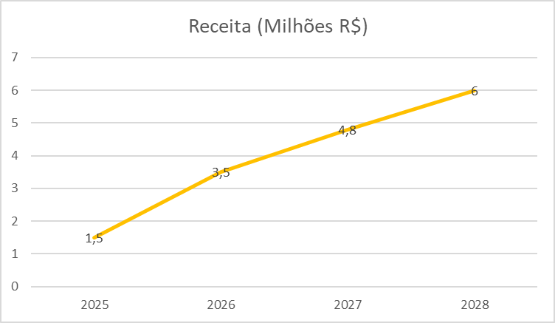

**Projeção de Clientes**

Estimamos que a Bee Defender inicie com 100 clientes em 2025, crescendo gradualmente para 500 clientes em 2028. Esse crescimento reflete o interesse crescente por soluções de controle biológico, especialmente entre produtores orgânicos e proprietários agrícolas.

O aumento de clientes será sustentado por:

* **Campanhas de marketing direcionadas:** Voltadas para produtores orgânicos e grandes propriedades agrícolas, que são o foco principal da empresa.

* **Expansão do portfólio de serviços:** Além de produtos para controle biológico, a Bee Defender poderá oferecer consultoria técnica e suporte para a implementação de práticas mais eficientes e ecológicas.

* **Recomendações boca a boca:** O sucesso inicial, combinado com o alto grau de satisfação dos primeiros clientes, pode resultar em crescimento orgânico de novos contratos.

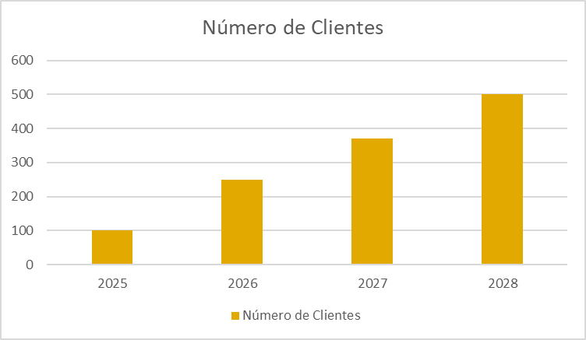

**Projeção de Participação de Mercado**

Inicialmente, projetamos uma participação de mercado de 1% em 2025. Esse número reflete a entrada da Bee Defender em um mercado já competitivo, dominado por grandes empresas. Entretanto, com a diferenciação por meio de produtos inovadores, investimentos em tecnologia, e o forte apelo ecológico da marca, a participação deverá crescer para 4% até 2028.

Esse aumento será impulsionado por:

* **Foco em nichos específicos:** A Bee Defender se concentra em nichos de mercado que estão sub-atendidos pelas grandes empresas concorrentes.

* **Posicionamento forte em sustentabilidade:** A crescente demanda por soluções ecologicamente corretas permitirá à Bee Defender captar uma fatia significativa do mercado de controle biológico de pragas.

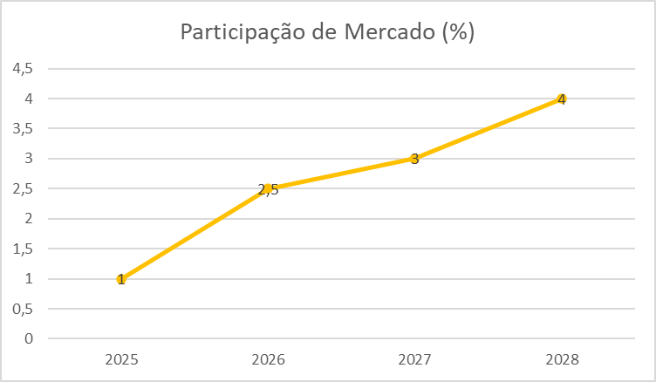

### 6 Campanha de Lançamento

1. **O que? (Descrição da ação a ser implantada)**

Lançamento da marca e dos produtos da empresa por meio de estratégias de marketing digital integradas, incluindo campanhas PPC (Pay-per-click), SEO, marketing de conteúdo, e newsletters.

1. **Por que? (Razão do desenvolvimento da ação)**

Para aumentar a visibilidade da marca, atrair clientes em potencial e posicionar a empresa como referência em soluções para o setor agrícola. O objetivo é alcançar 100 clientes no primeiro ano e estabelecer uma presença digital sólida para criar uma imagem de referência na mente do consumidor.

1. **Onde? (Local de Desenvolvimento da Ação)**

Campanhas e ações serão desenvolvidas online, com foco nas seguintes plataformas:

|  |  |
| --- | --- |
| Canal | Porcentagem de Importância |
| Linkedin | 55% |
| Google (SEO e PPC) | 25% |
| Newsletter e Site | 17,5% |
| Instagram | 2,5% |

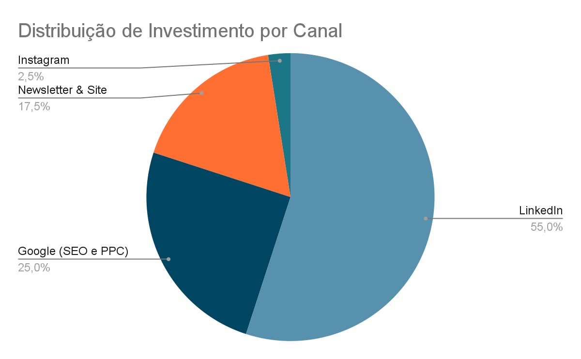

1. **Quando? (Prazo para execução da ação)** 
   * Duração: Primeiros 12 meses após o lançamento.
   * Fases:

○ *Fase 1*: Lançamento e campanhas iniciais (1º trimestre)

○ *Fase 2*: Otimização e expansão (2º a 4º trimestre)

1. **Quem? (Responsável pela Execução da Ação)** 
   * Especialista em Marketing Digital (Gerenciamento geral)
   * Equipe de Conteúdo e Design
2. **Como? (Procedimento para Desenvolvimento da Ação)** 
   * **Linkedin**

Campanhas:

Anúncios de Postagens Patrocinadas: Publicações com foco em práticas agrícolas sustentáveis e tecnologia de ponta.

Anúncios de Texto e Vídeo: Apresentações de resultados práticos e estudos de caso.

Palavras-chave e Frases:

*Peixinho dourado*: “inovações sustentáveis para agricultura”, “tecnologia de controle biológico”.

*Funil*: “eficiência comprovada em polinização”, “soluções agrícolas sustentáveis com resultados”.

Post 1: Fase 1 – Lançamento e Campanhas Iniciais (1º Trimestre)

Título do Post: "Conheça a Revolução Sustentável na Agricultura com a Bee Defender

"

Texto do Post: "Chegou a Bee Defender! Inovamos para transformar a forma como grandes propriedades agrícolas enfrentam pragas e aumentam a produtividade.

Soluções Sustentáveis: Controle biológico de pragas e serviços de polinização para reduzir a dependência de pesticidas. Inovação e Tecnologia: Métodos comprovados que aliam a proteção das colheitas à preservação do meio ambiente.

Engenheiros agrônomos e profissionais do setor, juntem-se a nós nesta jornada para um futuro agrícola mais verde!

Saiba mais em beedefender.com. #AgriculturaSustentável #BeeDefender

#ControleBiológico"

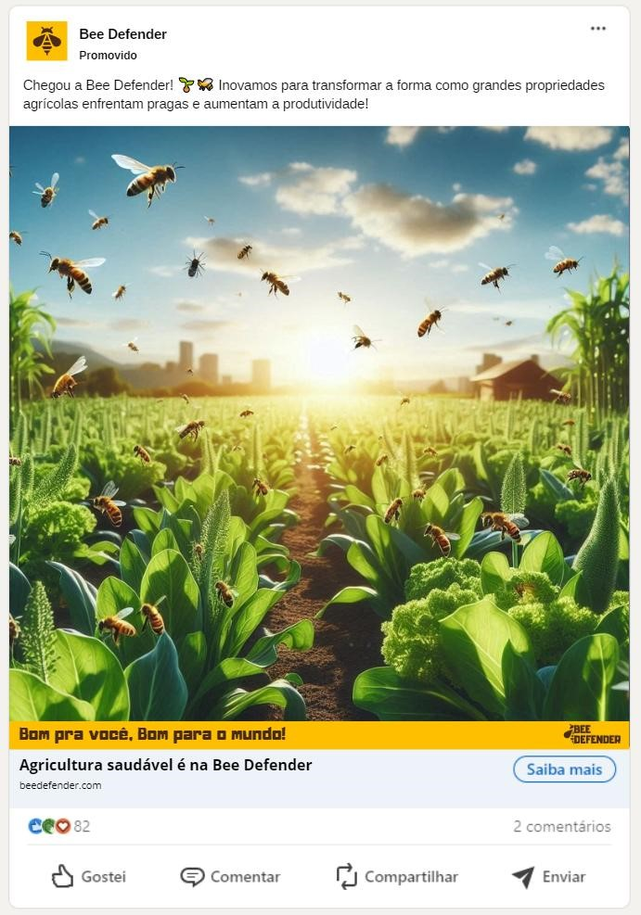

Post 2: Fase 2 – Otimização e Expansão (2º a 4º Trimestre)

Título do Post: "Resultados que Falam Alto: Aumento de Produtividade e Sustentabilidade "

Texto do Post: "Nossos resultados não deixam dúvidas! Desde o lançamento da

Bee Defender, ajudamos propriedades agrícolas a reduzir o uso de pesticidas em até 40% e aumentar a produtividade em 30%.

Confiança e Eficiência: Mais de [número] clientes satisfeitos colhendo os benefícios de práticas sustentáveis. Evolução Constante: Ajustamos nossas soluções com base nos feedbacks e em novas pesquisas.

Engenheiros agrônomos, chegou a hora de otimizar ainda mais suas operações. Venha descobrir como podemos ajudar a sua fazenda a prosperar com respeito ao meio ambiente!

Entre em contato e conheça nossas soluções: beedefender.com

#EficiênciaAgrícola #Sustentabilidade #BeeDefender"

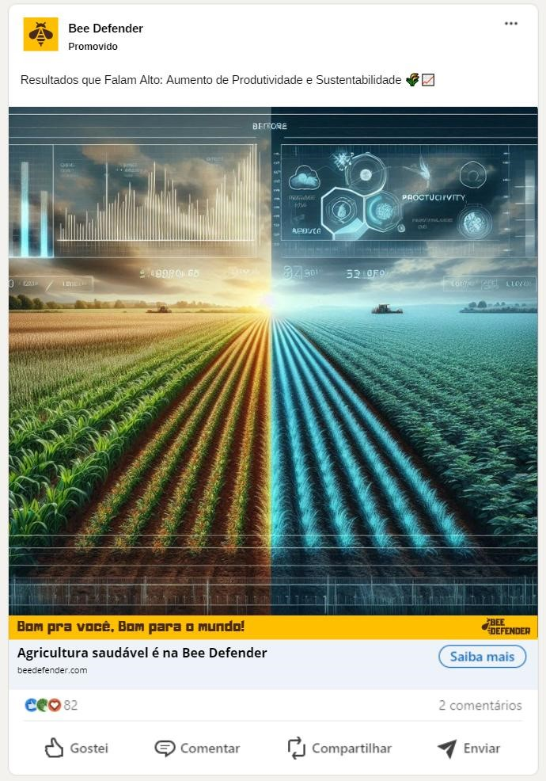

* **Google (SEO e PPC) – R$ 5.000 / 25%**

SEO (20% de Google – R$ 1.000):

○ Conteúdo Otimizado: Publicação de artigos e blogs com palavras-chave relevantes para atrair engenheiros agrônomos.

PPC (80% de Google – R$ 4.000):

Campanhas de Anúncios: Foco no Google Ads para promover soluções sustentáveis.

Palavras-chave PPC:

*Peixinho dourado*: “tecnologia agrícola moderna”, “controle biológico inovador”.

*Funil*: “controle de pragas eficiente”, “resultados comprovados em agricultura”.

* **Site e Newsletter (R$ 3.500 / 17,5%)**

Newsletter Mensal:

Conteúdo: Relatórios de impacto e novidades sobre as soluções.

Estratégia: Envio regular para manter o engajamento dos assinantes.

Site:

Atualizações: Melhoria no design e na usabilidade para maior conversão.

SEO Local e Técnico: Foco em aumentar o tráfego orgânico.

* **Instagram (R$ 500 / 2,5%)**

Conteúdo Visual:

Postagens Visuais: Imagens atrativas mostrando campos de cultivo e a utilização de tecnologia sustentável, bem como destaques dos nossos produtos e seus funcionamentos.

Histórias: Publicações curtas que destacam os diferenciais da empresa e eventos que participamos. Destaque para as dicas da Ana Terra de como cuidar da sua produtividade e dicas voltadas para o Campo.

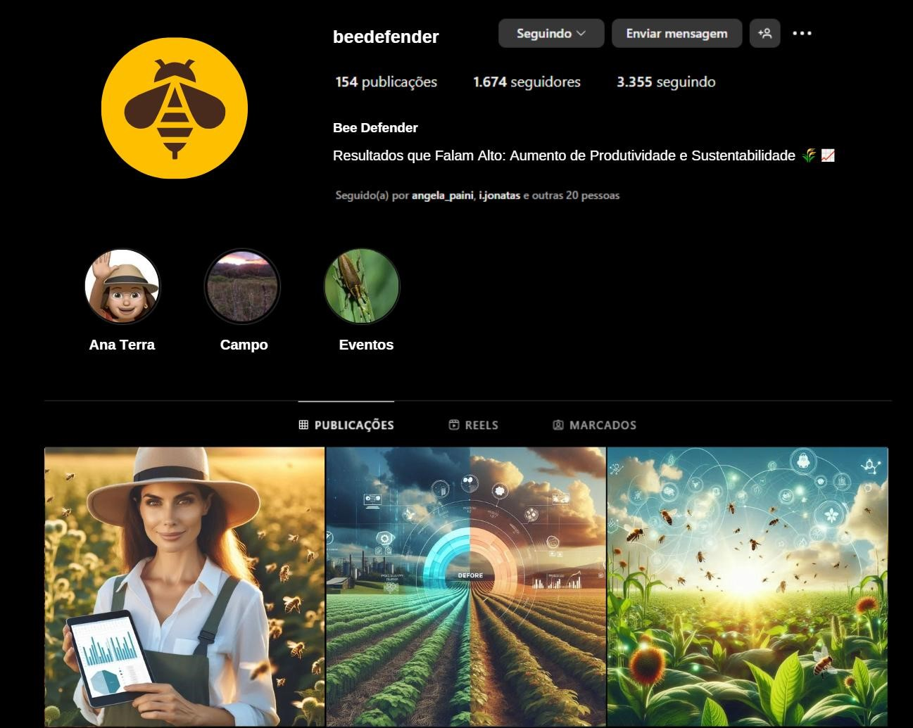

**7. Quanto? (Estimativa de Valor para Implementar a Ação)**

**LinkedIn (55%)**: Aproximadamente R$11.000/ano.

* Investimento em anúncios segmentados, posts patrocinados e geração de leads por meio de campanhas focadas em engajamento e conscientização de marca.

**Google (25%) - SEO e PPC**: Aproximadamente R$ 5.000/ano. mais

* Dividido entre SEO para otimização de busca orgânica e campanhas PPC (Google Ads) direcionadas para atrair engenheiros agrônomos em busca de soluções sustentáveis.

**Newsletter e site próprio (17,5%)**: Aproximadamente R$3.500/ano.

* Produção e envio de newsletters personalizadas, integração com CRM, manutenção e atualização de conteúdo relevante no site para engajar visitantes.

**Instagram (2,5%)**: Aproximadamente R$500/ano.

* Anúncios específicos e conteúdo visual criativo para atrair seguidores interessados em inovação e práticas agrícolas sustentáveis.

**ROI Estimado**

* Investimento total: R$ 20.000
* Receita esperada por cliente: R$ 1.000
* Meta de clientes no 1º ano: 100 clientes
* Receita total estimada: R$ 100.000

ROI = (R$ 100.000 - R$ 20.000) / R$ 20.000 = 4 (400%)

**CAC Estimado**

CAC (Custo de Aquisição de Cliente) = R$ 20.000 / 100 clientes = R$ 200 por cliente Componentes do SEM

* SEO: Otimização on-page e off-page, conteúdo rico em palavras-chave de cauda longa e técnicas de linkagem interna.
* PPC: Anúncios de texto e display no Google, e campanhas patrocinadas no LinkedIn com segmentação específica.

### 7 Fechando o Ciclo da História da Bee Defender

Desde a sua concepção, a Bee Defender surgiu com um propósito claro: transformar a agricultura por meio de soluções sustentáveis que protejam tanto as colheitas quanto o ecossistema. O problema era evidente: os agricultores, em busca de maior produtividade, enfrentavam os desafios das pragas e do uso excessivo de pesticidas, que comprometem não só a saúde ambiental, mas também a eficiência a longo prazo de suas propriedades.

A resposta da Bee Defender a esse dilema veio por meio de uma abordagem inovadora e integrada. Com serviços que combinam polinização natural, controle biológico de pragas e um software de gestão que pode ser acessado por celular, tablet ou notebook, a empresa oferece soluções que aumentam a produtividade de forma ecológica e segura. Este software permite que engenheiros agrônomos e agricultores controlem e acessem informações vitais de maneira prática, facilitando a tomada de decisões e o acompanhamento em tempo real das condições das culturas.

A engenheira agrônoma Ana Terra é a personificação do cliente ideal: uma profissional que busca tecnologias eficazes e sustentáveis para garantir resultados duradouros e respeitar o meio ambiente, enquanto otimiza suas operações com o auxílio de ferramentas digitais modernas.

Os dados são claros. Estudos internos mostram que as propriedades que adotarem as soluções da Bee Defender, incluindo o uso do software integrado, reduzirão em até 30% o uso de pesticidas químicos e aumentaram sua produtividade em até 20%, resultados que se traduzem em ganhos financeiros, maior controle das operações e preservação ambiental. Isso não apenas comprova a eficácia dos serviços, mas também destaca a importância de uma mudança de paradigma na agricultura.

A Bee Defender se posiciona como uma solução confiável e inovadora para engenheiros agrônomos e agricultores que buscam um futuro mais verde e produtivo. A empresa não é apenas uma prestadora de serviços; é uma parceira na transformação do setor agrícola, reforçando a sustentabilidade e a tecnologia como pilares fundamentais para o crescimento e sucesso.

O futuro é claro: a adoção de práticas sustentáveis e o uso de tecnologias integradas não são mais opcionais, são uma necessidade. E é com essa visão que a Bee Defender se junta a essa revolução verde, garantindo não apenas a proteção das colheitas, mas também um futuro mais próspero para todos.

**Bee Defender: transformando a agricultura em uma força para o bem.**

## Processo de Design Thinking para Desenvolvimento do Aplicativo

### *Bee On*

Para criar uma solução alinhada às necessidades dos agricultores, a Bee Defender aplicou um processo de Design Thinking estruturado, focando na criação do *Bee On*, um aplicativo de monitoramento agrícola em tempo real. Esse processo foi dividido em cinco fases: Imersão, Identificação do Problema, Ideação, Protótipo e Validação.

**1. Imersão**

A fase de Imersão buscou um entendimento profundo dos desafios enfrentados pelos agricultores e dos impactos ambientais da agricultura tradicional. A Bee Defender coletou informações por meio de entrevistas com produtores agrícolas, observações em campo, e pesquisas com especialistas em sustentabilidade e agronomia. Essa investigação revelou as dificuldades enfrentadas em relação ao monitoramento de pragas, uso de pesticidas, e controle de condições do solo.

Além disso, a equipe identificou que o aumento de regulamentações ambientais e a demanda por práticas agrícolas sustentáveis criaram uma necessidade urgente por soluções que reduzam o uso de produtos químicos. A pesquisa destacou também que o uso de tecnologias em tempo real poderia otimizar a eficácia das soluções biológicas da Bee Defender, aumentando a taxa de sucesso das práticas de polinização natural e controle de pragas.

1. **Identificação do Problema**

Após a imersão, a Bee Defender definiu o problema central: **os agricultores, principalmente os que já se utilizam dos produtos da Bee Defender, precisam de uma forma eficiente de monitorar as condições das plantações e controlar pragas em tempo real para garantir a eficácia das práticas de controle biológico, minimizando o impacto ambiental e aumentando a produtividade**.

Esse problema se reflete em desafios práticos como o desperdício de recursos por falta de monitoramento adequado, prejuízos causados por ataques de pragas, e o impacto negativo à saúde do solo com o uso excessivo de pesticidas. Assim, ficou claro que uma solução tecnológica poderia transformar o monitoramento agrícola e garantir a eficácia das soluções da Bee Defender.

1. **Ideação**

A fase de Ideação envolveu sessões colaborativas com a equipe de desenvolvimento e especialistas da Bee Defender para gerar ideias que atendam ao problema identificado. A equipe visualizou um aplicativo que pudesse:

* Monitorar as condições do solo em tempo real (umidade, pH e temperatura).
* Fornecer alertas automáticos para pragas e condições adversas.
* Oferecer suporte para a equipe local por meio de treinamentos e relatórios detalhados.
* Integrar câmeras para a identificação visual de problemas nas plantações.

Após avaliar as ideias, o conceito do *Bee On* foi selecionado como a solução mais viável, unindo monitoramento em tempo real com funções personalizadas e acesso remoto para maior eficiência e segurança.

1. **Protótipo**

Na fase de Protótipo, a equipe criou uma versão inicial do *Bee On*, incluindo os elementos principais como monitoramento de solo, câmera de vigilância nas plantações e relatórios semanais. Esse protótipo foi testado com um grupo seleto de agricultores parceiros da Bee Defender, que forneceram feedback sobre a usabilidade e as funcionalidades mais valiosas.

Alguns dos aspectos ajustados com base nos testes incluíram:

* + Simplificação da interface para fácil acesso a dados críticos.
  + Adição de notificações automáticas para eventos críticos.
  + Inclusão de uma seção de tutoriais e treinamentos para apoiar o uso das soluções biológicas.

1. **Validação**

No tópico de validação de dados da pesquisa conduzida no processo de design thinking, analisamos as respostas de 4 profissionais de diferentes áreas relacionadas à sustentabilidade e ao monitoramento de pragas. Os participantes, majoritariamente entre 26 e 35 anos e com formação em engenharia ou biologia, consideraram extremamente relevante a implementação de soluções sustentáveis como o monitoramento online de pragas. Os principais benefícios apontados foram a redução do uso de pesticidas e a preservação ambiental. Em relação ao suporte técnico, destacaram-se como essenciais o acompanhamento contínuo e o treinamento no uso dos produtos. As preocupações mais recorrentes foram a efetividade no controle de pragas e o tempo necessário para adaptação da solução. Além disso, eficácia comprovada, suporte técnico e acompanhamento foram considerados critérios decisivos para a compra. Por fim, a maioria dos respondentes reconheceu que o monitoramento digital por aplicativo/software é um diferencial competitivo significativo.

|  |  |  |  |  |
| --- | --- | --- | --- | --- |
| Carimbo de data/hora | 28/10/2024  19:37 | 28/10/2024  19:49 | 28/10/2024  21:02 | 31/10/2024  07:50 |
| Idade | 26 - 35 Anos | 26 - 35 Anos | 18 - 25 Anos | 26 - 35 Anos |
| Formação | Engenharia  Química | Engenharia  Agrônoma | Engenharia  Agrônoma | Ciências  Biologicas |
| Como você avalia a relevância de soluções sustentáveis, como uso de uma solução para monitoramento online de pragas, no contexto | Extremamente relevante | Extremamente relevante | Extremamente relevante | Extremamente relevante |

|  |  |  |  |  |  |
| --- | --- | --- | --- | --- | --- |
| da sua área de atuação? | |  |  |  |  |
| Na sua opinião, qual seria o principal benefício do uso de uma solução de monitoramento online de pragas em relação aos métodos convencionais? | | Redução do uso de  pesticidas | Preservação ambiental | Preservação ambiental | Redução do uso de  pesticidas |
| Em relação ao suporte técnico, qual tipo de apoio você consideraria essencial para adotar as soluções da Bee  Defender? | | Acompanham  ento e  consultoria técnica contínua | Treinamento e capacitação  no uso dos  produtos | Treinamento e capacitação  no uso dos  produtos | Acompanham  ento e  consultoria técnica contínua |
| Quais são principais preocupações considerar solução monitoramento o de pragas? | suas  ao uma de nline | Tempo de adaptação ou implementaçã o | Efetividade no controle de pragas | Efetividade no controle de pragas | Tempo de adaptação ou implementaçã o |
| Quais características do produto você considera mais | | Eficácia comprovada | Eficácia comprovada | Suporte  técnico e | Suporte  técnico e |
| importantes para a decisão de compra? | |  |  | acompanham  ento | acompanham  ento |
| Você acha que o serviço de monitoramento digital via aplicativo/software pode ser um diferencial competitivo para a sua produção? | | Sim, certamente | Sim, certamente | Não vejo como um diferencial | Sim, certamente |

**Conclusão**

O processo de Design Thinking permitiu que a Bee Defender entendesse as necessidades dos agricultores e criasse uma solução sob medida. O *Bee On* agora desempenha um papel crucial na transformação das práticas agrícolas, facilitando o monitoramento eficiente, reduzindo a necessidade de pesticidas, e promovendo a saúde do solo e do ecossistema.

## Aplicativo Bee On

**Objetivo do Aplicativo Bee On**

O *Bee On* é um aplicativo inovador desenvolvido pela Bee Defender, com foco no monitoramento em tempo real de plantações que utilizam suas soluções de polinização natural e controle biológico de pragas. Alinhado aos valores da Bee Defender de sustentabilidade, ciência, e atendimento personalizado, o *Bee On* oferece aos agricultores uma ferramenta de monitoramento detalhada que facilita o controle e a saúde de suas plantações, reduzindo o impacto ambiental e aprimorando a eficiência agrícola.

**Funcionalidades Principais**

1. **Monitoramento de Solo em Tempo Real**: O *Bee On* coleta dados sobre umidade, temperatura, e pH do solo, que são apresentados de forma intuitiva no aplicativo. Esse monitoramento auxilia os agricultores a entenderem as condições de solo ideais para o desenvolvimento dos agentes biológicos e das culturas, ajustando práticas de irrigação e de manejo conforme necessário.
2. **Câmeras de Vigilância Integradas nas Plantações**: O *Bee On* utiliza câmeras estrategicamente posicionadas para capturar imagens das plantações em tempo real. Com base em tecnologia de visão computacional, o sistema identifica problemas como presença de pragas, doenças nas folhas, ou até mesmo falhas na polinização.
3. **Relatórios Personalizados e Alertas Inteligentes**: O aplicativo envia relatórios semanais com insights baseados nos dados coletados, como tendências de crescimento e indicadores de saúde das plantas. Em caso de detecção de pragas ou mudanças significativas no solo, o *Bee On* emite alertas automáticos para que o agricultor tome medidas imediatas, garantindo o sucesso dos agentes biológicos implementados.
4. **Acompanhamento de Resultados das Soluções da Bee Defender**: Para cada agente biológico utilizado, o aplicativo disponibiliza informações sobre seu desenvolvimento e eficácia ao longo do tempo. O usuário pode visualizar dados históricos e comparar resultados, contribuindo para ajustes e otimização contínuos.
5. **Treinamento e Suporte ao Usuário**: O *Bee On* inclui uma seção de treinamento que orienta a equipe agrícola no uso de agentes biológicos. Com vídeos, tutoriais e atendimento em tempo real, o suporte facilita a adoção dos métodos da Bee Defender, maximizando a eficácia do controle biológico de pragas.

**Modelo de Monetização e Custos**

O *Bee On* está disponível em duas versões:

* **Versão Básica (Gratuita)**: Inclui monitoramento básico de solo e notificações limitadas. Indicada para pequenos produtores que estão começando a usar soluções de controle biológico.
* **Versão Premium (R$ 100,00/mês por área monitorada)**: Inclui todos os recursos avançados, como câmeras de vigilância, relatórios detalhados e suporte contínuo. Esta versão oferece uma solução robusta para grandes propriedades e agricultores que buscam maximizar sua eficiência sustentável.

**Desenvolvimento e Valor Sustentável**

O desenvolvimento do *Bee On* teve como base o processo de *Design Thinking*, permitindo à Bee Defender projetar uma solução alinhada às reais necessidades do agricultor moderno. O aplicativo não só promove a redução do uso de agrotóxicos, mas também apoia diretamente o compromisso com a agricultura sustentável e a preservação ambiental.

O *Bee On* representa uma evolução na gestão agrícola, ajudando os produtores a implementar e monitorar soluções biológicas com precisão e conveniência. Com foco na redução do impacto ambiental e na sustentabilidade, o aplicativo da Bee Defender reforça a missão da empresa e contribui para um modelo de agricultura responsável e eficiente.

**Dashboards - Storytelling**

## Dashboard 1: Posicionamento de Mercado e Proposta de Valor

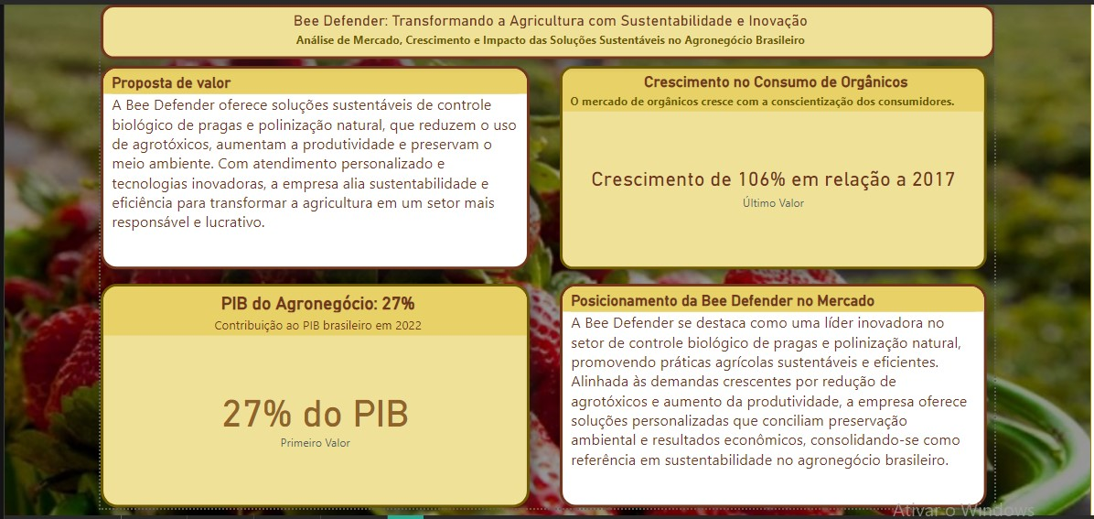

Imagine que você está no coração de uma grande plantação agrícola. O solo, rico e fértil, sustenta uma produção próspera, mas a realidade por trás desse cenário é complexa. A agricultura enfrenta desafios intensos: a dependência de pesticidas químicos afeta a saúde do solo e dos trabalhadores, e a pressão por práticas sustentáveis é cada vez maior. Nesse contexto, a Bee Defender surge como uma força transformadora no setor agrícola, oferecendo **serviços de controle biológico de pragas e polinização natural** – uma solução que substitui produtos químicos por agentes biológicos que preservam a biodiversidade e aumentam a produtividade.

Esse primeiro dashboard apresenta uma **tabela detalhada de serviços da Bee Defender** e destaca as oportunidades de mercado para soluções agrícolas sustentáveis. Em cartões informativos, vemos dados que sustentam a relevância dessa mudança: o agronegócio representa **27% do PIB do Brasil**, um setor essencial para a economia nacional. Com o crescente interesse por práticas agrícolas verdes, a demanda por produtos orgânicos também está em alta – houve um crescimento de **106% no consumo de orgânicos em comparação com 2017**. Estes números não apenas mostram o tamanho do mercado, mas também indicam uma mudança significativa na consciência do consumidor, que busca alimentos seguros e saudáveis, produzidos de forma ética e ambientalmente responsável.

Para a Bee Defender, esses dados validam a importância de seus serviços. Com um portfólio de controle biológico e polinização, a empresa atende a uma demanda crescente por práticas agrícolas que conciliam produtividade e sustentabilidade. Esse dashboard destaca que o mercado brasileiro, tanto pela sua importância econômica quanto pela tendência crescente de consumo sustentável, oferece à Bee Defender um vasto campo de oportunidades.

## Dashboard 2: Clientes e Receita Projetada

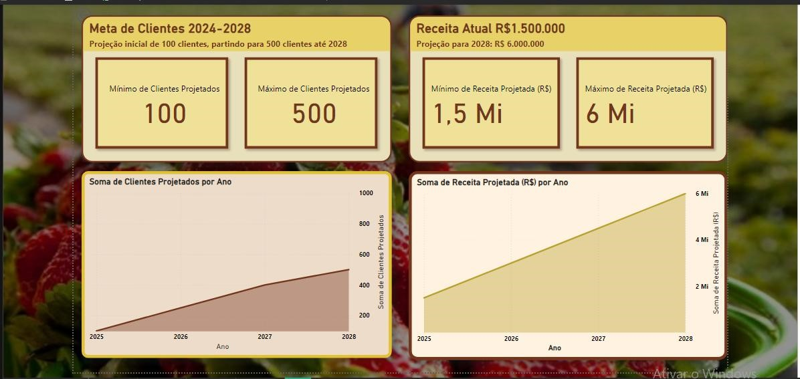

Ao avançarmos para o segundo dashboard, entramos na jornada de crescimento da Bee Defender, revelando como a empresa se posiciona para liderar a transformação da agricultura. Neste dashboard, dois gráficos mostram a **projeção de clientes e da receita até 2028**. Em 2025, a Bee Defender conta com **100 clientes iniciais** – um número modesto, mas estratégico, formado principalmente por grandes produtores agrícolas e cooperativas que adotam práticas sustentáveis. Esses clientes iniciais, atraídos pelos benefícios do controle biológico de pragas e da polinização natural, serão fundamentais para validar a eficácia das soluções da Bee Defender e gerar provas de conceito que atraiam novos clientes.

Com uma estratégia bem definida de parcerias, expansão de produtos e suporte técnico contínuo, a projeção indica que, em **2028, a Bee Defender poderá atingir 500 clientes**. Esse crescimento de cinco vezes no número de clientes é acompanhado por um aumento significativo na receita projetada, que passa de **R$1,5 milhão em 2025 para R$6 milhões em 2028**. Esses números refletem um mercado que não apenas responde bem às soluções da Bee Defender, mas também busca alternativas que garantam a sustentabilidade econômica e ambiental.

O dashboard não só demonstra um crescimento financeiro, mas também representa a aceitação e adoção cada vez maior das práticas oferecidas pela Bee Defender. Em um mercado onde sustentabilidade e eficiência caminham juntas, cada cliente novo é uma prova de que as soluções biológicas são viáveis e benéficas para o setor agrícola.

## Dashboard 3: Participação de Mercado Atual e Projeção até

### 2028

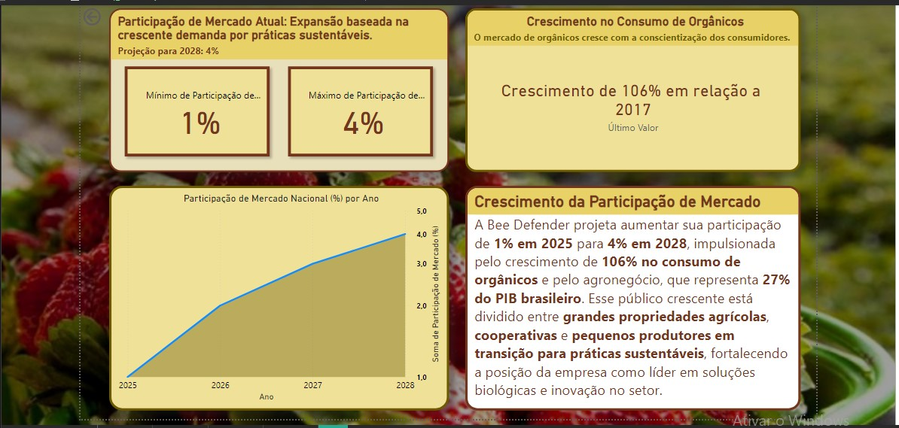

Por fim, chegamos ao terceiro dashboard, que revela a trajetória de crescimento da participação de mercado da Bee Defender. Em 2025, a empresa entra no mercado com 1% de participação. Esse início reflete o posicionamento seletivo e estratégico da Bee Defender, focado em agricultores que já valorizam práticas sustentáveis e entendem a importância do controle biológico e da polinização natural.

Com o passar dos anos, a Bee Defender projeta expandir sua presença. Em 2028, a participação de mercado pode alcançar 4%, consolidando a empresa como uma das principais provedoras de soluções biológicas no setor. Esse avanço será possível através de uma estratégia bem estruturada que envolve o desenvolvimento de novas soluções, expansão geográfica e fortalecimento de parcerias com cooperativas agrícolas e grandes propriedades. O crescimento da participação de mercado reflete não só a eficácia dos serviços da Bee Defender, mas também a transformação do próprio mercado, que se torna cada vez mais receptivo a alternativas sustentáveis e inovadoras.

Esse dashboard ilustra a posição da Bee Defender como uma pioneira em agricultura sustentável, que aproveita a oportunidade de um mercado em mudança para se consolidar como uma liderança. Ao alcançar 4% do mercado, a empresa estará não apenas ampliando sua base de clientes, mas também desempenhando um papel vital na preservação ambiental e na segurança alimentar.

## Dashboard 4: Detalhamento de Marketing

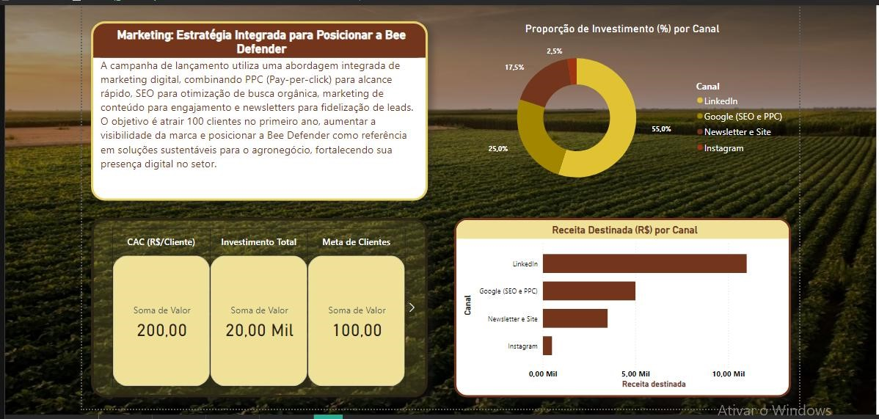

**Referências Bibliográficas:**

INSTITUTO EUROPEU DE INOVAÇÃO E TECNOLOGIA. *Agricultural pesticides: health, environmental and economic impact*. Disponível em: [https://eit.europa.eu/.](https://eit.europa.eu/) Acesso em: 23 out. 2024.

UNITED NATIONS ENVIRONMENT PROGRAMME. *Environmental and health impacts of pesticides and fertilizers and ways of minimizing them*. Nairobi: UNEP, 2021. Disponível em: [https://www.unep.org/.](https://www.unep.org/) Acesso em: 23 out. 2024.

CEPEA-ESALQ/USP. *Participação do agronegócio no PIB do Brasil em 2022*. Centro de Estudos Avançados em Economia Aplicada, 2023. Disponível em: https://www.cepea.esalq.usp.br/. Acesso em: 23 out. 2024.

AGRO INSIGHT. *Políticas ambientais incentivam uso de biopesticidas e insetos benéficos com regulamentações atualizadas pelo MAPA em 2021*. 2021. Disponível em: [https://www.agroinsight.com/.](https://www.agroinsight.com/)

Acesso em: 23 out. 2024.

KOTLER, Philip. *Administração de marketing*. São Paulo: Pearson Prentice Hall, 2006.